晋江市科创实验小学（灵源校区）平面图
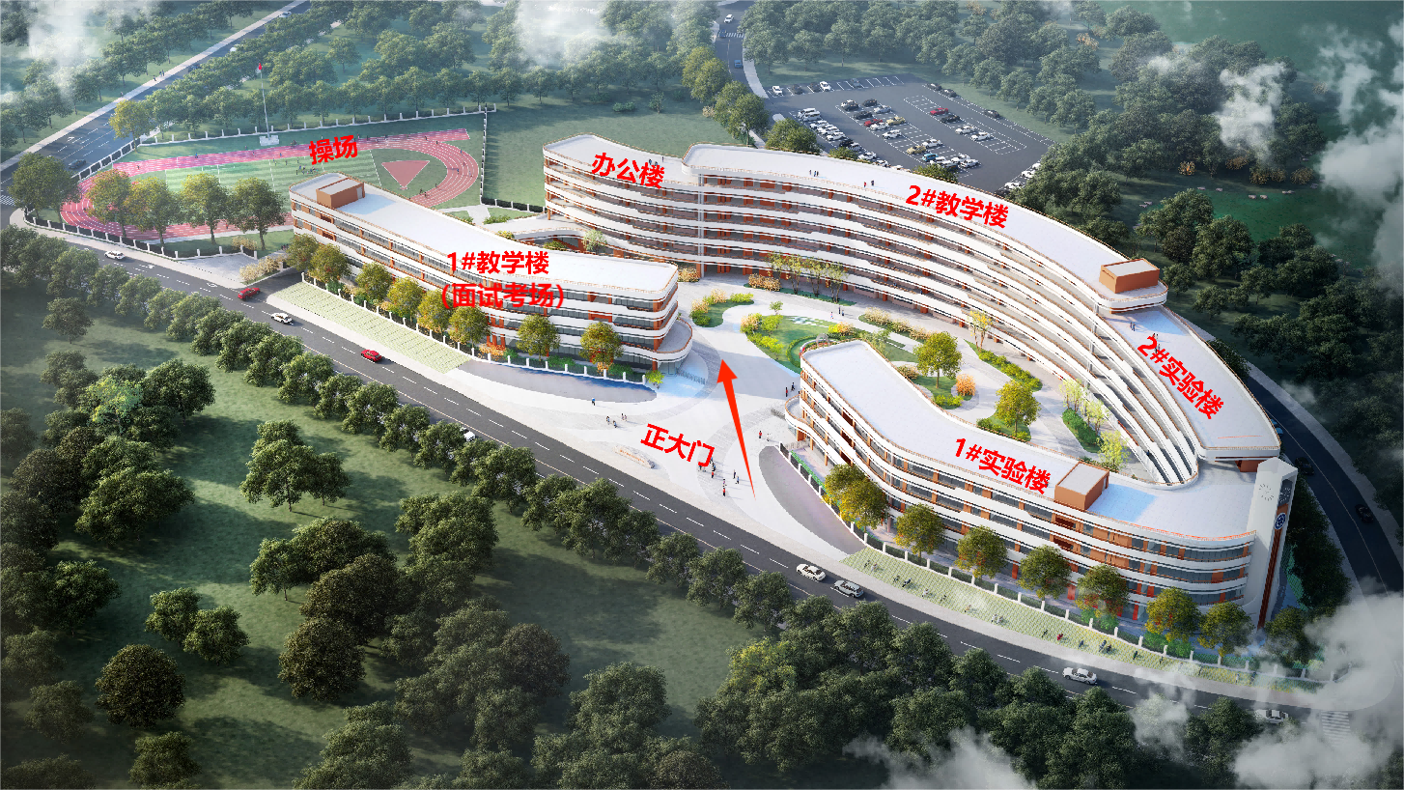
6月19日 科创实验小学（灵源校区）1号教学楼考场分布图（面试）

四层 | 教师年段室 |  | 楼  梯  ↑↓ | 401 | 402 | 403 | 404 | 405 | 406 | 407 | 楼  梯  ↑↓ | 厕  所
三层 | 教师年段室 |  | 楼  梯  ↑↓ |  |  |  |  |  |  |  | 楼  梯  ↑↓ | 厕  所
二层 | 主考室 |  | 楼  梯  ↑↓ |  |  |  |  | 备课室 |  | 候考室 | 楼  梯  ↑↓ | 厕  所
一层 | 物品寄存室 | 教师年段室 | 楼  梯  ↑↓ | 面试室  （一） | 面试室  （二） | 面试室  （三） | 面试室  （四） | 面试室  （五） |  |  | 楼  梯  ↑↓ | 厕  所

